

**滨江小三班**

**2023/11/9** 主题三《豆豆王国》

天气：晴

”

****

入园情况：今天来了18位小朋友，**朱梓宸、丁依沐、苏言哲、刘欣远**这些幼儿病假。

情绪管理：**杨皓宇、徐可清、晁乐怡沈懿心、赵中熠**、**李艺可、印梦瑶、黄沐尔**等小朋友能够开开心心入园，**刘子文、朱瑾瑜、陶梓沐、樊予诺、**等小朋友能主动和老师、同伴打招呼。

****

**请家长每天早晨8点10分前让孩子入园进行区域游戏。**

|  |  |
| --- | --- |
| **活动照片** | **活动介绍** |
| C:/Users/宸近墨染意/Desktop/新建文件夹/IMG_5676.JPGIMG_5676  建构区 | 谢嘉赟、赵家玥、杨皓宇、樊依诺用单元积木进行建构。特别表扬杨皓宇小朋友游戏结束后主动整理玩具。 |
| C:/Users/宸近墨染意/Desktop/新建文件夹/IMG_5678.JPGIMG_5678  益智区 | 张昱安玩了磁力大师。 |
| C:/Users/宸近墨染意/Desktop/新建文件夹/IMG_5677.JPGIMG_5677  桌面建构 | 菠萝、李芊烨、沈懿心玩了拼插积木 |

**03集体活动**

**活动名称：健康《 好吃的豆芽》**

**活动简介：豆芽也称芽苗菜，是各种谷类、豆类、树类的种子培育出可以食用的“芽菜”，也称“活体蔬菜”，其营养全面，是常见的蔬菜。常见的豆芽有绿豆芽和黄豆芽。黄豆在发芽过程中，由于酶的作用，更多的钙、磷、铁、锌等矿物质元素被释放出来，这又增加了黄豆中矿物质的人体利用率。黄豆生芽后天门冬氨酯急剧增加，发现豆芽中含有一种干扰素生剂，能诱生干扰素，增加体内抗生素，增加体内抗病毒、抗癌肿的能力。绿豆芽其性凉、味甘无毒，能清署热、调五脏、解诸毒、利尿除湿，含有纤维素，若与韭菜同炒或凉拌，用于老年及幼儿便秘，既安全又有良效。**

**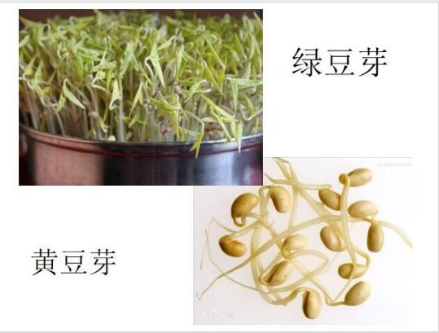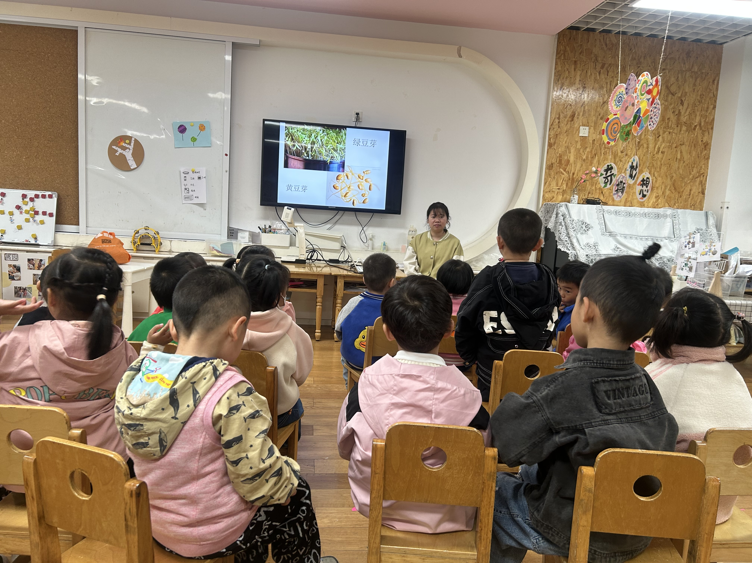**

**04生活活动**

**用餐情况**

晨点：腰果、饼干、牛奶。

午餐：血糯米饭、茭白圆椒炒肚丝、大白菜炒面筋、菠菜粉丝汤。

水果：蜜桔、龙眼。

午点：小馄饨 。

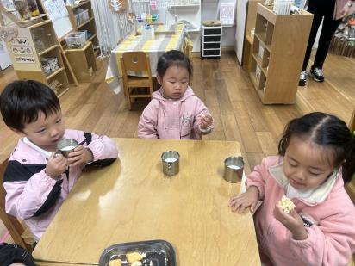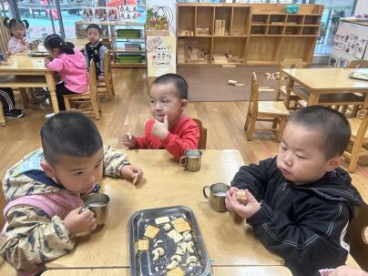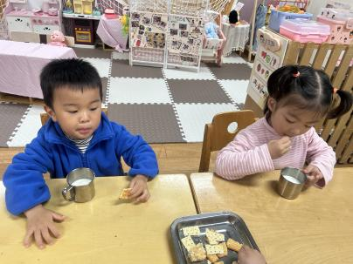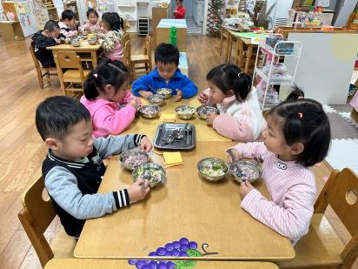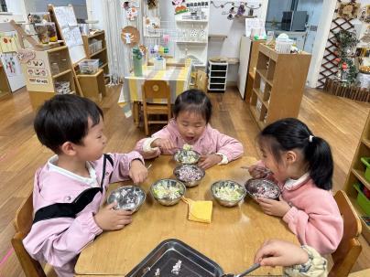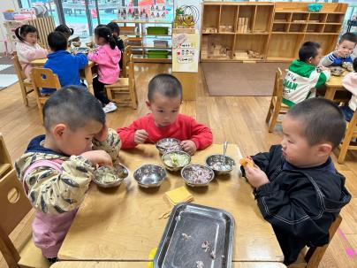

**午睡情况**

所有小朋友都能够在13:00前自主入睡，如**杨皓宇、黄沐尔、晁乐怡、乐怡、印梦瑶、刘子文、樊予诺、**等，**朱瑾瑜、刘子文**入睡较晚.。

**。**